#### Truy cập chức năng

Tín dụng 🡪 Xử lý nợ 🡪 Chuyển hoàn nhóm nợ

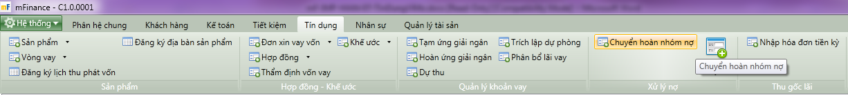

1. Truy cập chức năng Chuyển hoàn nhóm nợ

#### Khai báo thông tin Chuyển hoàn nhóm nợ

* Giao diện

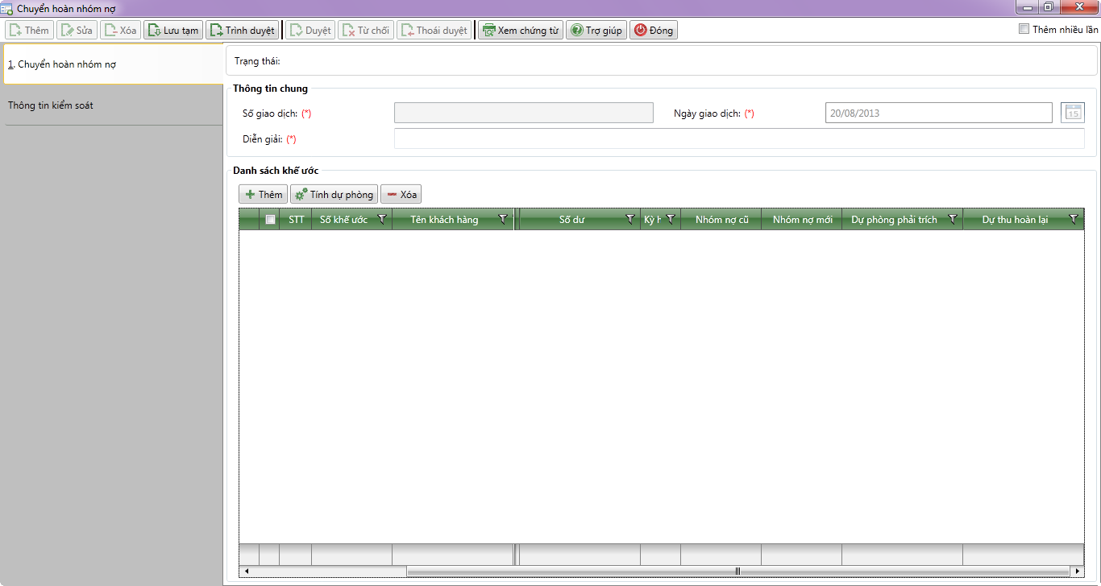

1. Thông tin Chuyển hoàn nhóm nợ

* Nhập thông tin:

|  |  |  |
| --- | --- | --- |
| **STT** | **Tên trường** | **Diễn giải** |
| ***Thông tin chung*** | | |
|  | Số giao dịch (*) | * Hệ thống tự động hiển thị theo quy tắc sinh mã |
|  | Ngày giao dịch (*) | * Là ngày thực hiện giao dịch chuyển hoàn nhóm nợ * Giá trị mặc định là ngày làm việc * Người dùng có thể sửa bằng cách nhập trực tiếp từ bàn phím theo định dạng dd/mm/yyyy hoặc chọn từ lịch. |
|  | Diễn giải (*) | * Là trường thông tin diễn giải cho giao dịch chuyển hoàn nhóm nợ * Người dùng nhập trực tiếp từ bàn phím |
| ***Danh sách khế ước*** | | |
|  | Nút Thêm | * Gọi danh sách khế ước * Chọn khế ước cần chuyển nhóm nợ |
|  | Nút Xóa | * Xóa khế ước người dùng chọn trong danh sách |
|  | Nút tính dự phòng | * Tính lại dự phòng cụ thể cho các khế ước được chọn. |
|  | Danh sách khế ước chuyển hoàn nhóm nợ | * Hệ thống tự động hiển thị các thông tin trên danh sách theo các thông tin được khai báo trên popup chuyển hoàn nhóm nợ cho khế ước. * Các cột bao gồm:   + STT   + Số khế ước   + Khách hàng   + Ngày vay   + Số tiền vay   + Thời hạn vay   + Nhóm nợ mới   + Dự phòng cụ thể trích lập   + Dự thu hoàn lại |

#### Lưu thông tin

* Chọn  để lưu giao dịch ở trạng thái chờ duyệt, trình lên bộ phận kiểm soát.